МИНИСТЕРСТВО СОЦИАЛЬНОГО РАЗВИТИЯ НОВОСИБИРСКОЙ ОБЛАСТИ

ГОСУДАРСТВЕННОЕ АВТОНОМНОЕ УЧРЕЖДЕНИЕ СОЦИАЛЬНОГО ОБСЛУЖИВАНИЯ НОВОСИБИРСКОЙ ОБЛАСТИ

«ОБЛАСТНОЙ КОМПЛЕКСНЫЙ ЦЕНТР
СОЦИАЛЬНОЙ АДАПТАЦИИ ГРАЖДАН»

ежемесячник

БЕРЕГОВОЙ ВЕСТНИК

№ 06 июнь 2017 г.

С ДНЁМ РОЖДЕНИЯ !

Румяный, солнечный, веселый
Пришел июнь, а вместе с ним
Ваш день рождения, с которым,
Поздравить искренне спешим!
Веселья, радости и смеха
Хотим сердечно пожелать,
Идти вперед дорогой счастья,
Побед добиться без труда,
Пусть все печали и ненастья,
Уйдут из жизни без следа!

Стационарное отделение п. Зелёный мыс,
ул. Береговая, 14
Баталова Валентина Константиновна | 01.06
Лавренова Наталья Васильевна | 02.06
Суханов Владимир Леонидович | 05.06
Ковалев Сергей Николаевич | 13.06
Быков Виктор Алексеевич | 17.06
Табатчиков Геннадий Федоров | 21.06
Хребтов Сергей Михайлович | 21.06
Горовой Иван Васильевич | 21.06
Ландайс Иосиф Григорьевич | 22.06
Иванов Леонид Александрович | 26.06
Кондратьева Нина Ивановна | 29.06
Корниенко Петр Дмитриевич | 29.06
Михайлов Сергей Николаевич | 30.06

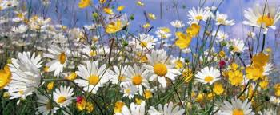

В июне здорово родиться, -
В тепле блаженствует земля,
Как изумруд, весь мир искрится
И льются трели соловья!
Как это здорово, проснуться,
Когда листвой уж дышит лес
И всей душою окунуться,
В прохладу утренних небес!
Цветов вдыхая ароматы,
Бродить под сводами дубрав,
И замирая от услады,
Прилечь в копне душистых трав!
Ловите радости мгновения,
Творите счастье всей душой,
Пусть будет бодрым настроение,
Всю жизнь, наполнив теплотой!
Дом ночного пребывания ул. Весенняя 10Б
Гаркун Владимир Григорьевич | 13.06
Акиньшин Юрий Владимирович | 17.06
Оболонков Николай Сергеевич | 22.06
Хисматулин Александр Якубович | 22.06
Кавунова Наталья Николаевна | 25.06

Ф. И. Тютчев. "В небе тают облака ..."
В небе тают облака,

И, лучистая на зное,

В искрах катится река,

Словно зеркало стальное...

Час от часу жар сильней,

Тень ушла к немым дубровам,

И с белеющих полей

Веет запахом медовым.

Чудный день! Пройдут века -

Так же будут, в вечном строе,

Течь и искриться река

И поля дышать на зное.

(2 августа 1868)
Народный календарь июня
Июнь — начало лета, в народе его называют «хлеборостом». В лесу появляются первые ягоды и грибы.
22 июня — самый длинный день и самая короткая ночь. На июнь приходится большой христианский праздник — День святой Троицы. В народе его часто называют просто Троица. Неделя, предшествующая Троице, совпадает с языческим праздником, который также отмечался на Руси — это русальная неделя.
Народные приметы в июне
Если первые два дня льет дождь, то весь месяц будет сухим.
Если соловей неумолчно поет всю ночь, то следующий день будет ветреным.
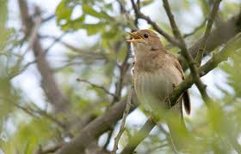

Вечерняя радуга в июне предвещает хорошую погоду.
Если в июне частые зарницы, то урожай будет хорошим.
Каков июнь, таково и сено.
Если жаворонок вьет гнездо в ямке, то лето будет сухим, а если вьет на бугорке — то мокрым.
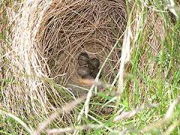

Поздний расцвет рябины — к долгой осени.
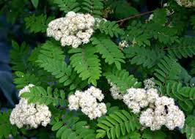
Красные облака до восхода солнца — к ветру, тучи — к дождю.
Журавли летают высоко — к ненастью.
Сильные росы в июне — предвестники хорошего урожая.

Где цветет папоротник? Обычаи, традиции и обряды праздника Иван Купала
Это языческий праздник, но с принятием христианства на Руси его "привязали" к рождеству Предтечи и Крестителя Господня Иоанна

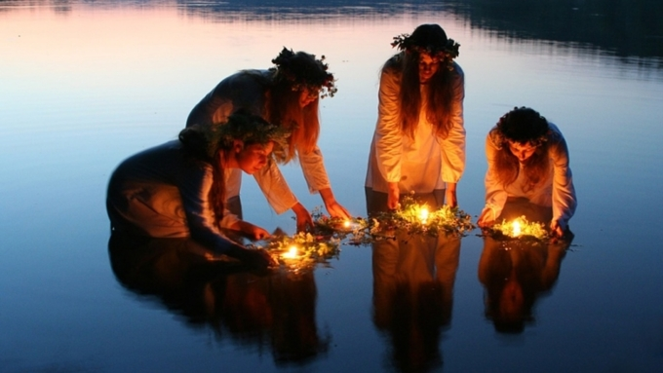

Отмечать Иван Купала начинают в ночь на 7 июля. Главными традициями праздника считаются омовение водой и очищение огнем. Кроме того есть поверье, что только в эту ночь можно найти цветок папоротника, который принесет человеку счастье и богатство.

История праздника Иван Купала
Еще в старину люди связывали праздник Ивана Купалы
с днем летнего солнцестояния. По старому календарю праздник выпадал на 20-21 июня. У славян Купала был известен как праздник Солнца, зрелости лета и зеленого покоса.
С приходом христианства на Руси Иван Купала приурочили к рождению Иоанна Предтечи. Это один из величайших православных праздников. Он отмечается 7 июля по новому стилю. В этот день верующие вспоминают, как в семье иудейского священника Захарии и его жены Елизаветы родился будущий пророк, который предскажет пришествие Мессии — Иисуса Христа, а потом крестит его в водах реки Иордан.
Обряды в ночь на Ивана Купалу
Ночь на Ивана Купалу — особенная. В это время принято гадать, проводить множество ритуалов и обрядов. Самые главные обряды связанные с огнем, водой и травами. А самое популярное гадание — гадание на венках. Также, согласно легенде, в эту ночь можно найти цветок папоротника.
Обычай искать цветок папоротника в ночь на Ивана Купала
Считается, что тот, кто найдет цветок папоротника, обретет удачу, богатство, славу и найдет свою любовь. Ходить искать цвет папоротника лучше одному, считалось, что так больше шансов найти заветный цветок, который расцветает ровно в полночь. Если у человека не хватает смелости пойти в лес в одиночку, то можно пойти вдвоем. Это не возбраняется. Согласно приданиям, в ночь на 7 июля за папоротником "охотятся" не только люди, но и нечистая сила. Так что если вам посчастливилось невероятное, и вы сорвали заветный цветок, то возьмите в левую руку полынь и начертите вокруг себя мелом круг. Тогда злые силы не смогут сделать вам ничего плохого.
Как выглядит цветок папоротника, никто не знает. Его еще ни разу не находили. Кто-то считает, что это крупный красный, даже "огненный", цветок. По другим данным, он серебристый, другие говорят, что это маленький беленький цветочек. Однако описание сходится в одном — цвет папоротника светится. Отсюда пошли другие его названия: светицвет, горицвет, жар-цвет, цвет-свет.
Обычай собирать травы
Травы, которые собраны до восхода солнца, считаются магическими и обладают мистической силой. Растения высушивались и применялись строго по назначению. Целебными отварами поили больных людей, окуривали избы, изгоняли злых духов, привлекали удачу и достаток. А некоторые растения могли даровать способность разговаривать с птицами и животными. Одними из самых популярных трав, которые собирали в эту ночь, были крапива, мать-мачеха, душица, багульник и полынь.
Главное условие — успеть собрать траву было необходимо до рассвета, иначе все магические свойства пропадали.
Обычаи на Ивана Купалы, связанные с водой
Наши предки верили, что начиная со дня Ивана Купалы и до Ильина дня (2 августа по новому календарю), вся нечисть покидала воды озер, рек и водоемов. Именно поэтому купаться разрешалось именно в этот промежуток времени.
Купание в любом водоеме считалось самым главным обрядом праздника. Считалось, что в ночь на Ивана Купала вода обладает целебными свойствами. Если в деревне не было реки или озера, люди топили бани.
А уже на рассвете было принято умываться росой.
Девушки шли на реку еще и ради того, чтобы погадать. Они плели венки из трав, вставляли зажженные свечи и спускали венки на воду. Если венок быстро отплывал от берега, то это сулило долгую и счастливую жизнь, или удачное замужество. Если свечка горит дольше, чем у других, то это значило, что жизнь будет очень долгой. Если же венок тонул, что это говорило о том, что девушка в этом году не выйдет замуж, или же суженый ее разлюбит.
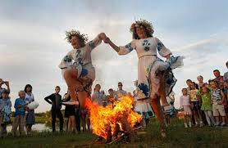
Почему принято прыгать через костер?
Огонь также обладает большой магической силой. Костер, разведенный в ночь на Ивана Купалы, имеет очищающее свойство. По традиции костры разводились на берегах рек и озер. Важно, что пламя должно было быть высокое.
Главная и любимая традиция, связанная с огнем — перепрыгивание через костер. Считалось, что огонь, также как и вода, очищает человека. А тот, кто выше всех прыгнет через огонь, будет счастливым.
В ночь на Ивана Купалу между кострами проводили домашний скот. Люди верили, что это защитит животных от болезней и смерти. В огне сжигали старую одежду, одежду, снятую с больных людей, чтобы хворь к ним больше не приставала.Еще в эту ночь было принято поджигать деревянные колеса или смоляные бочки. Их скатывали с гор или носили на шестах, символизируя солнцеворот.

Народные поверья на Ивана Купалу
Люди верили, что в эту ночь выходит на праздник нечистая сила. Чтобы защитить свой дом от вторжения нечисти, на пороге дома и подоконниках раскладывали крапиву.
Предки верили, что в ночь на Ивана Купалу ведьмы охотились за лошадями, чтобы на них добраться на Лысую гору. Чтобы защитить лошадок их на всю ночь запирали в конюшнях или сараях.
В ночь на Ивана Купала предки собирали цветок иван-да-марья. Считалось, что его необходимо положить во все углы избы. Люди верили, что вор никогда не залезет, так как будет слышать голоса в доме.
А еще наши предки верили, что в Купальную ночь деревья могут переходить с одного места на другое, разговаривать друг с другом шелестом листьев. Это относилось также и к траве и цветам. Даже животные по преданиям в эту ночь разговаривают между собой.
Откуда пошла традиция обливать водой?
В наши дня самая популярная традиция в день Ивана Купалы — обливаться водой. Как уже было сказано выше, предки верили, что вода смывает болезни и очищает человека. Однако церковь не приветствует языческие обряды. Считается, что сегодня обычай обливать водой, связан с Иоанном Крестителем.
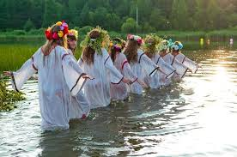

Здравствуйте, дорогие читатели!
Вы все наверно обращали внимание на то, какие люди вас окружают, и если они позитивные, улыбаются, то и у вас настроение повышается, и вам самим хочется быть довольными и радостными. Но не всегда и у всех это получается, и это вполне нормальная реакция.
Все дело в том, что у многих людей состояние "ХОРОШО" заложено генетически, укреплено воспитанием и поддерживается искренним желанием испытывать радость от жизни. Обладатели такого позитивного жизненного настроя во всем видят плюсы, а их позитивные убеждения естественны и непоколебимы. Пока другие демонстрируют страдание и недовольство, эти люди всегда благодарны и найдут, за что сказать спасибо жизни и окружающим людям. Их «ХОРОШО» - это жизненная позиция и убеждение что мир хорош, дружественен и прекрасен. Это жизненная философия, такое состояние принятия мира и привычка во всем видеть позитив: то лучшее, что в этом есть.
Хорошо - это состояние души, при котором вы действительно учитесь видеть хорошее, то есть вы не называете плохое хорошим, а вы находите в плохом - хорошее и этому хорошему радуетесь. И здесь, как вы понимаете, речь уже идет не только о внутреннем убеждении, но и о наших внутренних целенаправленных действиях.
Поэтому, тем, для кого состояние «ХОРОШО» не является естественным, и кто хотел бы научиться быть позитивным человеком, таким людям нужно состояние «ХОРОШО» вырабатывать! Это - реально, и дело привычки.
Легче и проще получается у тех, кто привык думать о людях, а не только о своих интересах, чтобы в трудный момент суметь поддержать тех, кому трудно. Как и любой другой навык, сначала получается трудно, однако это вопрос времени. Первое время ваше «ХОРОШО» будет выглядеть искусственно и непривычно, но если в этом ежедневно упражняться, то как и любая другая привычка, ваше «ХОРОШО» станет неотъемлемой чертой вашего характера. "Сформируешь привычку - пожнешь характер. Сформируешь характер - пожнешь судьбу..."

Упражнения, как вырабатывать свое «ХОРОШО».

1. Учите слово - «ХОРОШО». В любой ситуации, что бы ни случилось, говорите себе с внутренней улыбкой: "Хорошо!" (Считайте, что это напоминание, о том, что жизнь достойна того, чтобы ее ценили!)
2. Используйте самовнушение, и здесь нет задачи, внушить себе то, чего нет, но зачем же жить с негативными убеждениями, внушенными нам с детства или усвоенными в результате опрометчиво сделанных выводов?
3. Позитивный настрой подкрепляйте позитивными утверждениями - они в последнее время стали очень модными. Созданы целые сайты, на которых собраны тысячи позитивных лозунгов. Вы можете выбрать близкое вам утверждение, а можете придумать свое и каждое утро и обязательно перед сном три раза повторять свое позитивное утверждение.
Например: - «С каждым днем, мне становится во всех отношениях все лучше и лучше», «Мир прекрасен и дружественен» и т.п.
4. Привыкайте повышать себе настроение, это в ваших силах. А еще, стать позитивным легко, если рядом есть человек со знаком «+». Постарайтесь его найти и чаще с ним общаться.
5. Отрабатывайте свои обоснования для вашего «ХОРОШО» используя упражнение - «Вычерпывание плюсов». Учитесь видеть светлую сторону в любом событии.
Например: Упала кружка – хорошо, упала, но не разбилась. Разбилась – тоже хорошо, есть повод порадовать себя покупкой.
6. Учитесь жить и делать дела с прочувствованным удовольствием, благодарить жизнь за каждый от нее подарок. Учитесь видеть красоту и слышать музыку окружающего мира, чувствовать вкусы и запахи.
7. Обращайте внимание на то, какое у вас выражение лица. Убирайте зажимы с лица типа: «Ой, я расстроилась» или « Все печально».
Позитив сам по себе не гарантирует всех человеческих достоинств, а негатив, напротив, является серьезным тормозом на пути к личностному развитию и жизненному успеху. Позитив дает энергию, здоровье и улучшает отношения. Человек, живущий на позитивном фоне, более деятелен, меньше устает, легче преодолевает препятствия, поэтому, если вы хотите это достигать, то позитив - ваш первый помощник.

Желаю вам позитивного мировосприятия и доброжелательности. Если вы еще верите в себя, вы всегда будете беречь свои прежние хорошие привычки и приучать себя к новым полезным привычкам.

ОСТРЫЕ КИШЕЧНЫЕ
ИНФЕКЦИИ (ОКИ)

С наступлением лета резко возрастает заболеваемость острыми кишечными инфекциями. Именно в это время года создаются благоприятные условия для сохранения возбудителей во внешней среде и их размножения в продуктах питания и воде.
Острые кишечные инфекции – это большая группы заболеваний человека, к которым относятся дизентерия, сальмонеллез, брюшной тиф, холера, вирусный гепатит А.
Большинство возбудителей кишечных инфекций отличаются высокой устойчивостью к факторам внешней среды, например возбудитель дизентерии сохраняется в молоке до 6 дней, в воде до 35 дней, вирусы на различных объектах живут от 10 до 30 дней, а в фекалиях до 7 месяцев.
Основные распространители инфекции- больные люди, но опасны не только те, которые имеют яркие проявления заболевания, но и лица с незначительными симптомами болезни. Носителями болезни могут быть и практически здоровые люди.
Основной механизм передачи ОКИ – фекально-оральный, который реализуется через пищевой, водный и контактно-бытовой пути.
При всех кишечных инфекциях наиболее заразны выделения больного. Недуг развивается, когда микроб через рот попадает в организм. В большинстве случаев в этом повинны наши собственные руки. Сначала микроб попадает на них: достаточно для этого взяться за ручку двери, спусковое устройство унитаза, предметы, которыми пользовался больной и позабыть о необходимости вымыть руки.

С загрязненных рук микробы попадают в пищевые продукты. Самые благоприятные условия для размножения микробов в фарше, мясе, холодных закусках, молоке и молочных продуктах, кремах, салатах.
Заражению ОКИ способствуют антисанитарные условия жизни, употребление некачественных продуктов.
От момента попадания возбудителя в организм до заболевания проходит от нескольких часов до 7 дней. Как правило, кишечные инфекции начинаются остро с подьема температуры, поноса, болей в животе, могут быть тошнота, рвота.
Всемирная организация здравоохранения (ВОЗ) предлагает 10 «золотых» правил профилактики ОКИ:
1. Выбирайте безопасные пищевые продукты
2. Тщательно приготавливайте пищу (хорошо промывайте кипяченой водой овощи и фрукты, прожаривайте и проваривайте мясо, рыбу, птицу, кипятите или используйте пастеризованное молоко)
3. Употребляйте пищу, по возможности, сразу после приготовления (не оставляйте приготовленную пищу при комнатной температуре более 2 часов)
4. Тщательно соблюдайте правила хранения пищевых продуктов ( не используйте продукты с истекшим сроком реализации и хранившиеся без холода, скоропортящиеся продукты не храните долго даже в холодильнике)
5.Тщательно подогревайте заранее приготовленную пищу.6. Не допускайте контакта между сырыми и готовыми продуктами.
7. Часто мойте руки (соблюдайте правила личной
гигиены, мойте руки часто с мылом перед едой и после пользования туалетом).

8. Содержите кухню в чистоте, используйте отдельные ножи и разделочные доски для разных продуктов: использование 1-го ножа и 1-ой разделочной доски может занести микробы в сваренные продукты и уже через 2-3 часа при комнатной температуре они размножатся и достигнут такого количества, которое способно вызвать ОКИ, не забывайте хорошо мыть посуду.
9. Защищайте пищу от мух и других насекомых и грызунов.
10.Используйте качественную, чистую воду (не используйте для питья воду из открытых источников). Купайтесь только в специально отведенных местах, старайтесь не допускать попадания воды в рот.

В Иркутской области и Красноярском крае из-за лесных пожаров ввели режим чрезвычайной ситуации федерального уровня. Только в Красноярском крае за день огнем уничтожено около 130 домов, без жилья остались более 500 человек. Десятки людей обратились за медицинской помощью, есть погибшие. В связи с чем, особо актуально встает вопрос соблюдения противопожарной безопасности.
Напоминаем, что строго запрещено использование открытого огня, разведение костров, а также оставление окурков в лесу и на открытой местности без соблюдения техники пожарной безопасности.
Для того чтобы избежать разрушительного действия лесных пожаров, особенно в сухую и жаркую погоду, следует помнить, что:
- спичками пользоваться в лесу надо с предельной осторожностью, не бросать горящую спичку или окурок в сухую траву;
- нельзя оставлять в лесу обтирочный материал, пропитанный бензином или промасленный;
- запрещено разводить костры в хвойных молодняках, под кронами деревьев, в местах с подсохшей травой. Особенно опасно поджигать траву на лесных полянах и под деревьями.
- нельзя после пикника на природе оставлять осколки стекла или бутылки – они могут стать зажигательной линзой, фокусируя солнечные лучи.
Соблюдение таких профилактических мер значительно уменьшает опасность возникновения лесных пожаров.
Кроме того, убедительно просим соблюдать нормы о запрете курения в непредназначенных для этого местах. Приказом учреждения от 19.01.2016г. № 59-О «О режиме (запрещении) курения» в учреждении определены места, предназначенные для курения, которые оборудованы урнами (металлическим ведром с водой или песком), знаком «Место для курения», информационными материалами о вреде потребления табака и вредном воздействии табачного дыма на окружающих.
За уничтожение или повреждение лесных насаждений и иных насаждений в результате неосторожного обращения с огнем или иными источниками повышенной опасности, предусмотрена уголовная ответственность в виде штрафа в размере от двухсот тысяч до четырехсот тысяч рублей или в размере заработной платы или иного дохода осужденного за период от одного года до двух лет, либо обязательными работами на срок до четырехсот восьмидесяти часов, либо исправительными работами на срок до двух лет, либо принудительными работами на срок до трех лет, либо лишением свободы на тот же срок.
В случае обнаружения очага возгорания, звоните по телефону экстренных служб «01» или «112» (с сотового телефона).

Соблюдайте правила пожарной безопасности, которые помогут сохранить Вам здоровье и жизнь!

ДЕНЬ ВЕСНЫ И ТРУДА
День солидарности трудящихся 1 мая объединил сразу вместе все три подразделения ГАУ СО НСО «ОКЦСАГ». С удовольствием откликнулись на призыв пойти на демонстрацию проживающие центра адаптации (только с Весенней 10Б приехали 9 человек)! С праздничным настроением, с чувством счастья и радости демонстранты приняли участие в первомайском шествии с многочисленными трудовыми коллективами нашего города.
Мы все стремимся к совершенству, делаем сегодня все хорошее, для того, чтобы завтрашний день стал лучше, а такие праздники выражают, объединяют и сохраняют идеологию нашего народа. Ведь мы все хотим всевозможных улучшений условий труда и стабильности для себя и для молодого поколения.

АКЦИЯ «ГЕОРГИЕВСКАЯ ЛЕНТОЧКА»
Клиенты ГАУ СО НСО «ОКЦСАГ» выразили желание принять участие в патриотической акции «Георгиевская ленточка», которая с 2005 года ежегодно проходит по всему миру, чтобы выразить свою солидарность и напомнить всем о подвиге нашего народа. Сотрудники учреждения обратились с просьбой к организаторам акции (Комитет по делам молодежи Мэрии города Новосибирска совместно с МООО «Российские студенческие отряды») и попросили выделить им часть лент для участия в акции.
В поселке Зеленый Мыс в стационарном отделении учреждения 2 мая с трепетом и нежностью ребята раздали символы Победы сотрудникам центра социальной адаптации. А клиенты Дома ночного пребывания почтили память воинов минутой молчания и возложили цветы у вечного огня на монументе Славы, а потом с гордостью раздали георгиевские ленточки всем желающим.
Такое событие в жизни клиентов нашего учреждения произошло впервые, и поэтому оно особенное и очень трогательное. Люди, находящиеся в трудной жизненной ситуации, а также проживающие далеко за городом, во что бы то ни стало, хотели выразить свое отношение к людям, тем, кто защищал нашу Родину и невероятными усилиями одержал великую Победу в самой страшной войне прошлого века. «Мы не забываем, чьими наследниками мы остаемся, чем и кем гордиться и кого помнить!» - говорят участники акции.
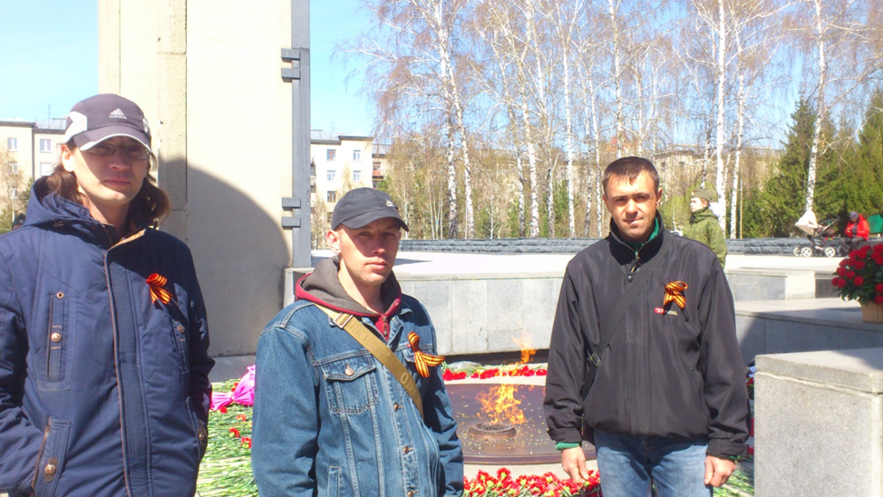

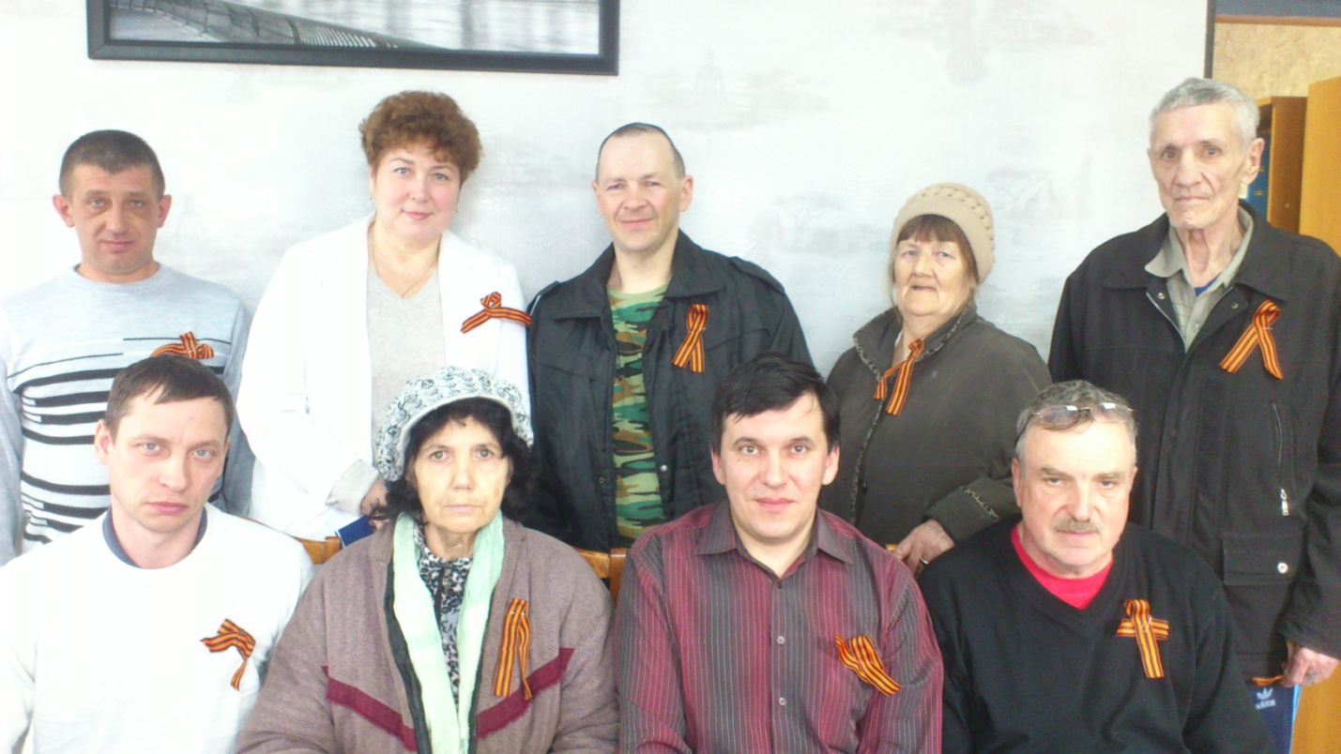

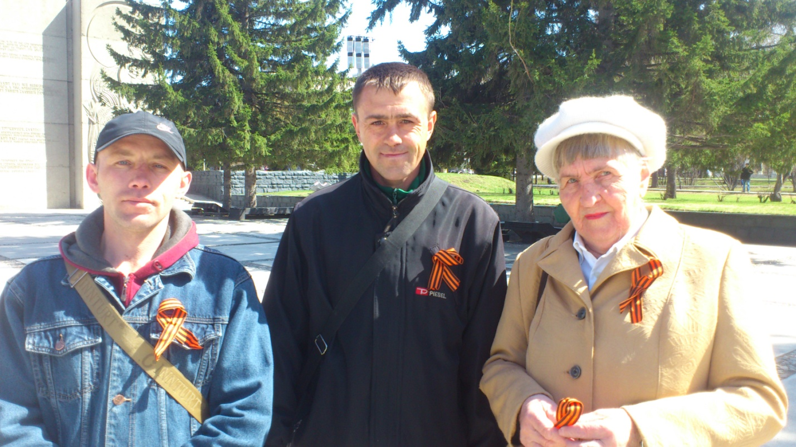

СЕГОДНЯ ПРАЗДНИК - ПЕРВОМАЙ!

1 Мая – праздник Весны и Труда, который за последнее время претерпел существенные изменения и несколько раз менял свое название. Но, так или иначе, в народе традиции празднования в этот день не утрачены. И, конечно же, 1 Мая принято поздравлять друг друга. Вот и клиенты стационарного отделения ГАУ СО НСО «ОКЦСАГ» объединились для того, чтобы искренне порадоваться этому дню и приготовить всем вместе праздничный салат. Выбор свой остановили на салате «Сельдь под шубой».
Все очень старались мелко покрошить овощи, поэтому некоторым пришлось потрудиться. Мужчины не отставали от наших девушек, готовили с превеликим удовольствием, предвкушая потом полакомиться вместе с друзьями. А результат оказался великолепным – один только внешний вид чего стоит: «Смотришь, и слюнки текут. А вкус и не передать словами – тает во рту!», - сказали все.
От души всех поздравляем с молодым звенящим маем!

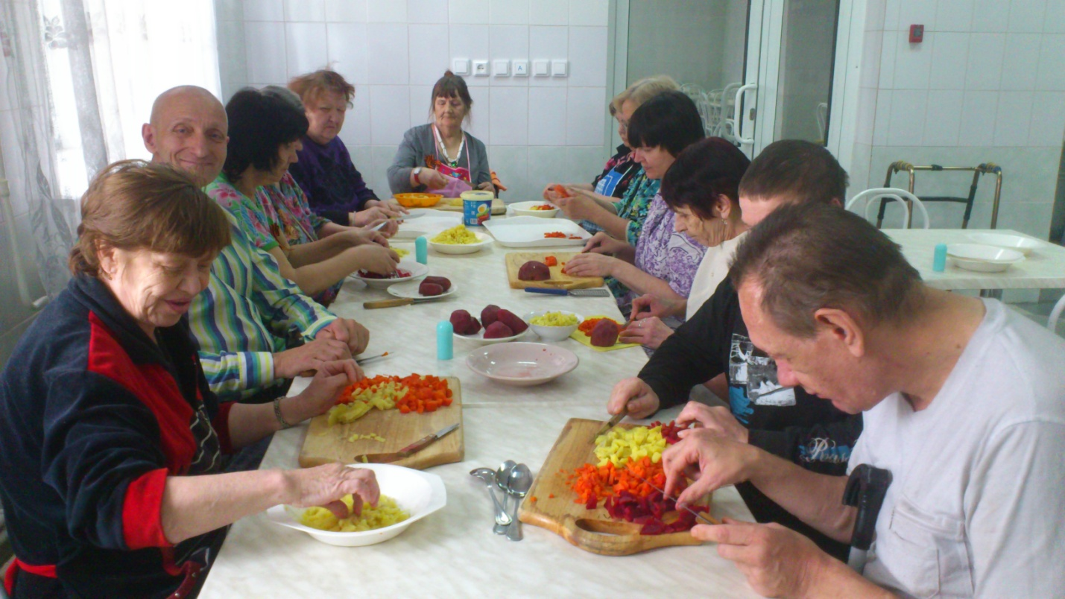

КОНЦЕРТ, ПОСВЯЩЕННЫЙ ДНЮ ПОБЕДЫ

5 мая в стационарном отделении ГАУ СО НСО "ОКЦСАГ" состоялся праздничный концерт посвященный Дню Победы.
Почти каждый день участники концерта репетировали, готовились к выступлению серьезно и усердно. Спектакль, который показали ребята, состоял из трех сцен о тяжелой жизни в блокадном Ленинграде, после которого у зрителей возникло непреодолимое желание жить, любить и верить несмотря ни на что…
В завершение концерта ребята с воодушевлением исполнили песни военных лет и читали стихи известных поэтов, а также собственного сочинения. «Да, мы не совершали подвигов, но чтим память всех кто воевал и отдал свою жизнь за нашу Родину! Светлая память героям!

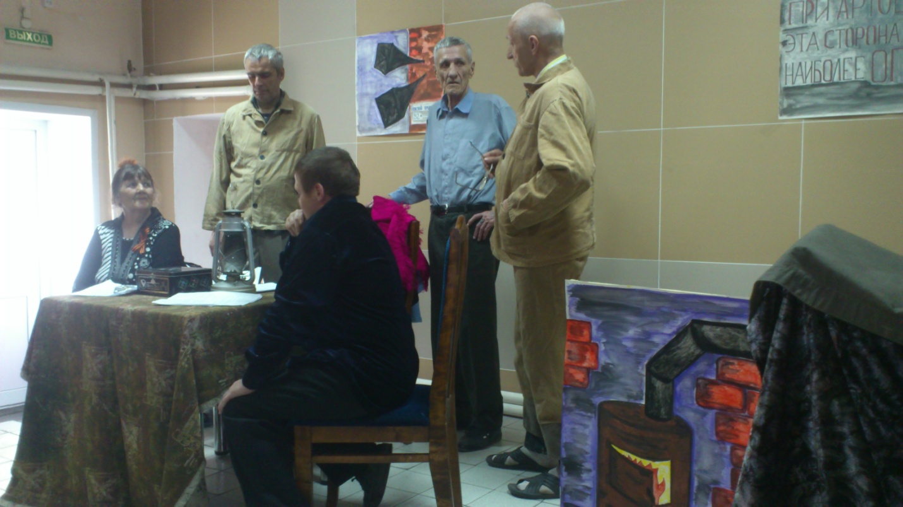

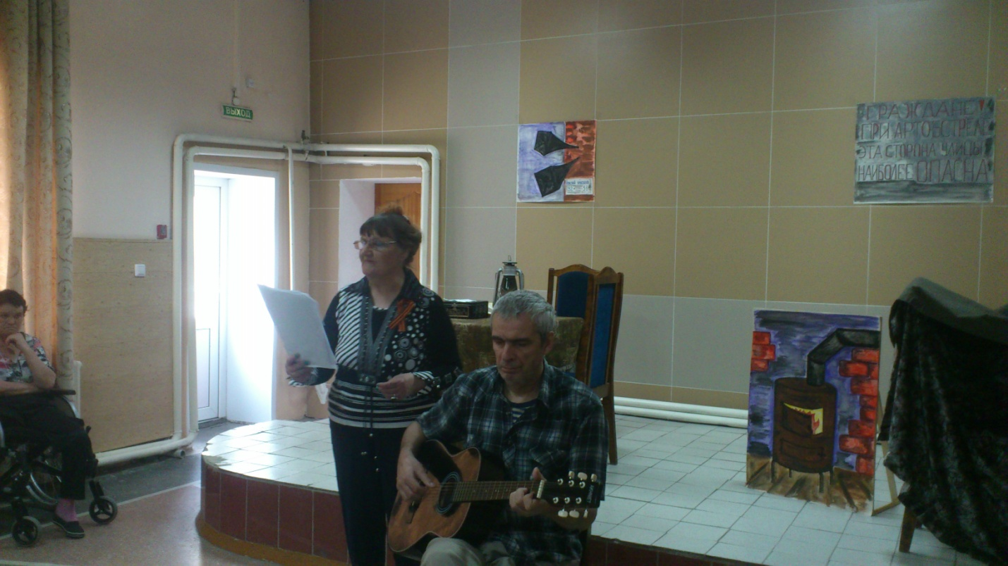

ПАСХАЛЬНЫЙ КОНЦЕРТ

Так повелось, и стало доброй традицией, что на каждый православный праздник в стационарное отделение ГАУ СО НСО «ОКЦСАГ» приезжают сестры милосердия и волонтеры из «Приюта Святой Матери Терезы», находящегося в Новосибирске. Наше учреждение всегда поддерживает и ценит такое теплое общение, которое возвращает клиентам утраченные духовные ценности, удовлетворяющие потребность быть целостной личностью.
Долгожданная встреча состоялась в субботу, 6 мая, где сестры и волонтеры из «Приюта Святой Матери Терезы» приехали с праздничным концертом, посвященным Светлой Пасхе. Пасхальные песни и спектакль, в котором рассказывалось о Воскрешении Христа, общение и подарки доставили радость и утешение всем присутствующим.
Благодаря этим встречам люди, оказавшиеся слабыми перед жизненными трудностями, обретают смирение и становятся более терпимыми.

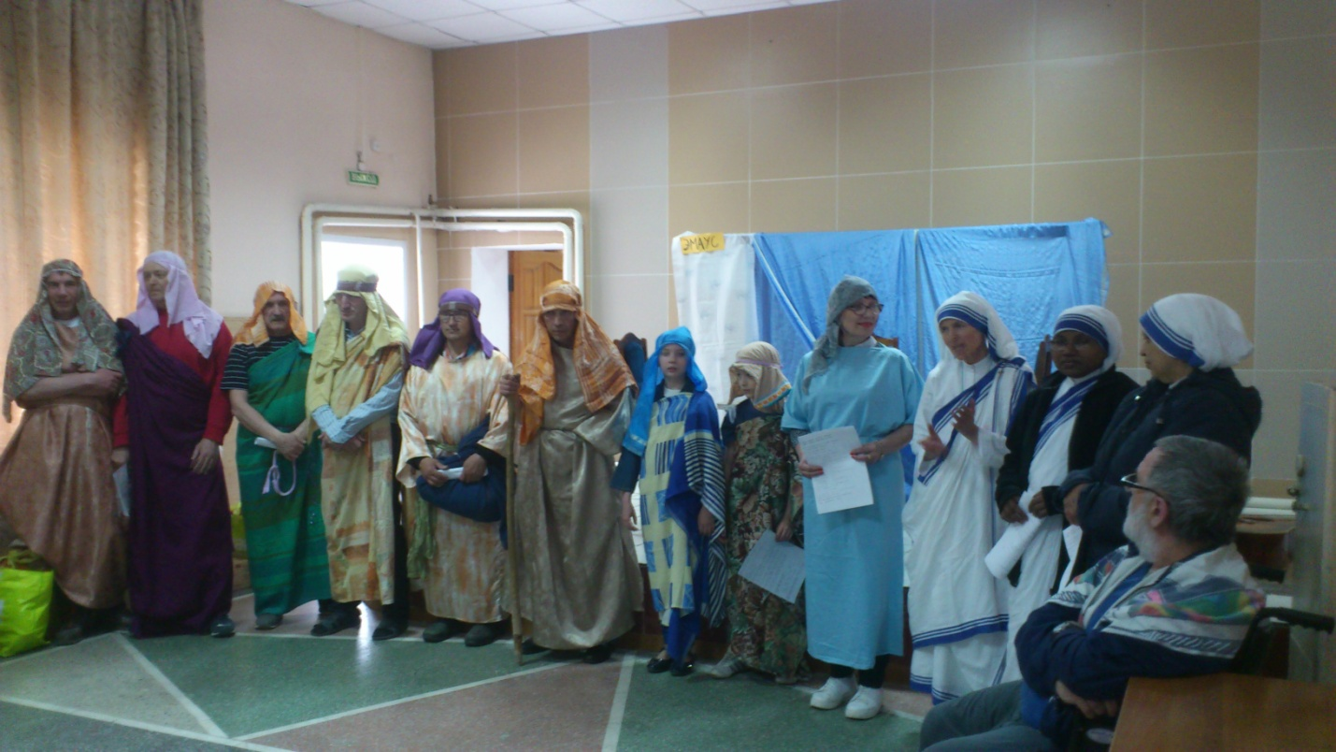

НА ПАРАДЕ 9 МАЯ
9 мая состоялся выезд получателей социальных услуг стационарного отделения ГАУ СО НСО «ОКЦСАГ» в микрорайон Пашино, где на открытой площадке подразделения «Гвардейский» проходил парад посвященный Дню Победы.
Чувство гордости испытали ребята за вооруженные силы, когда под звуки марша военного оркестра торжественно шагали шеренги солдат и офицеров.
А самое неизгладимое и ни с чем несравнимое впечатление осталось, когда мимо них проходила колонна «Бессмертного полка», затаив дыхание все смотрели как гордо и молчаливо смотрят с портретов, порой совсем юные лица наших защитников, чьи-то прадеды и деды, своей жизнью заплатившие за победу. - «Они воевали, чтобы мы были счастливы». Чувством великой радости невольно проникаешься за наш народ, за всю великую нашу страну!

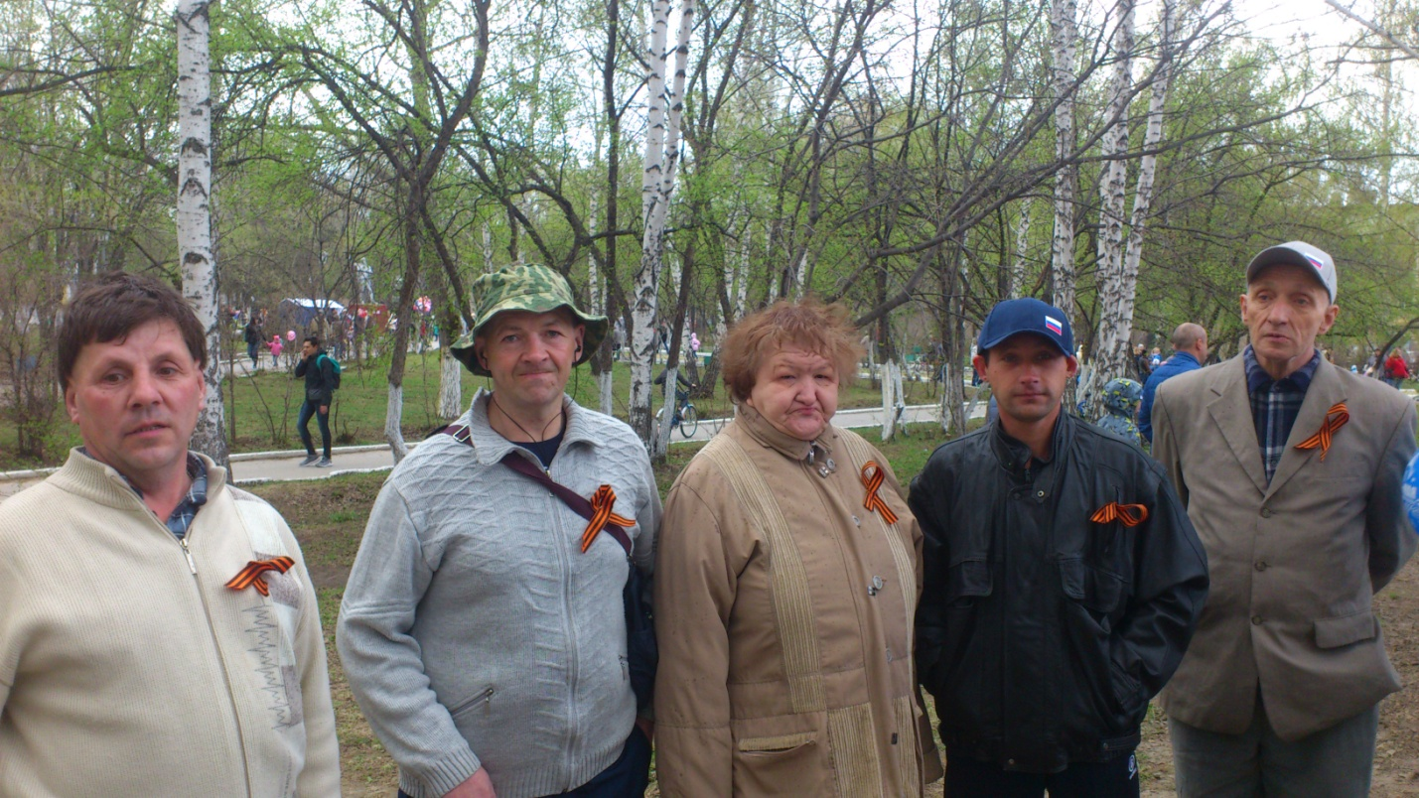

ПРОВЕРКА ЗРЕНИЯ
Для проживающих в стационарном отделении ГАУ СО НСО «ОКЦСАГ» такие заболевания как близорукость, дальнозоркость, астигматизм достаточно распространены. Существуют разные способы коррекции этих заболеваний, но самой популярной считается оптическая коррекция с помощью очков. А для того чтобы подобрать очки нужно ехать в город, но в виду болезни, не каждый сможет поехать – путь не близкий. Поэтому по просьбе большинства клиентов в центр социальной адаптации пригласили квалифицированных сотрудников линзометрической компании.
6 мая была запланирована и успешно проведена комплексная проверка зрения всем желающим, как клиентам центра, так и всем сотрудникам. Нашлось немало желающих приобрести качественную продукцию, и все кто приобрел очки, остались очень довольными от совершенной покупки (цены очень порадовали!). В довершение ко всему те, кто никогда не слышал, о культуре ношения очков с удовольствием послушали содержательную и лаконичную лекцию на эту тему.

В «ЛЕНТУ» ЗА ПОКУПКАМИ!
Трудовая терапия в стационарном отделении ГАУ СО НСО «ОКЦСАГ» носит специфический характер. Практическая значимость программы по трудовой терапии состоит в организации трудовой занятости и общественно полезной деятельности клиентов, которая включает в себя элементы игры, соревнования и поощрения.
В этот раз – 15 мая был организован выезд в «Ленту».
Попадая в активную социальную среду, ребята меняются, ведут себя собранно, организованно, и сплоченно. Помогают друг другу в выборе товара, следят, чтобы никто не отстал от всей группы, рассуждают о вкусовых качествах, стиле и цене! Они очень тонко понимают и чувствуют искренность, и если отношение к ним будет добрым, они отдадут всю свою любовь в ответ! Вот такие у нас самые лучшие клиенты!
И, несомненно, это положительно влияет на физическую, психическую и социальную активность клиентов. В процессе работы мы на практике убедились, что такая организация трудовой деятельности создаёт у клиентов благоприятный эмоциональный фон, восстанавливает связь с коллективом, сглаживает чувство одиночества и тревоги.

ПОЕЗДКА В МУЗЕЙ ПРИРОДЫ

17 мая клиенты стационарного отделения ГАУ СО НСО "ОКЦСАГ" посетили "Новосибирский государственный краеведческий музей" Музей Природы.
Познавательная тематическая экскурсия с прекрасно подготовленной и очень приветливой девушкой – экскурсоводом, которая провела ребят по всем залам не оставила никого равнодушным. Два часа времени проведенного на выставке пролетели незаметно для всех ребят, а после интересных фактов и увиденных экспонатов огромного пещерного медведя и полного скелета мамонта, воображение рисовало необычайно фантастические картины о жизни доисторических животных от палеозойской эры до ледникового периода, о чем клиенты по-ребячески делились!
Получатели социальных услуг узнали много нового и познавательного, о том, что раньше не вызывало у них особого интереса. Например, все были удивлены и с интересом слушали о последних находках черепов древних животных, о том, кто из птиц летает быстрее всех, почему ласку называют лаской, где в Сибири находят золото и много других интересных фактов и достоверных историй.
Все клиенты были настолько заинтересованы, что не заметить это было сложно, поэтому сотрудники музея предложили нам продолжить экскурсию, и пригласили в зал, где была представлена коллекция бабочек, жуков и летучих мышей собранная в течение двадцати лет по всему миру нашим земляком!
Как все-таки важно для всех наполнять себя прекрасным, будь то новые знания, впечатления и получить такой заряд энергии, после которого и болезнь пройдет, и хандрить не захочется, а будешь желать только ЖИТЬ и РАДОВАТЬСЯ!

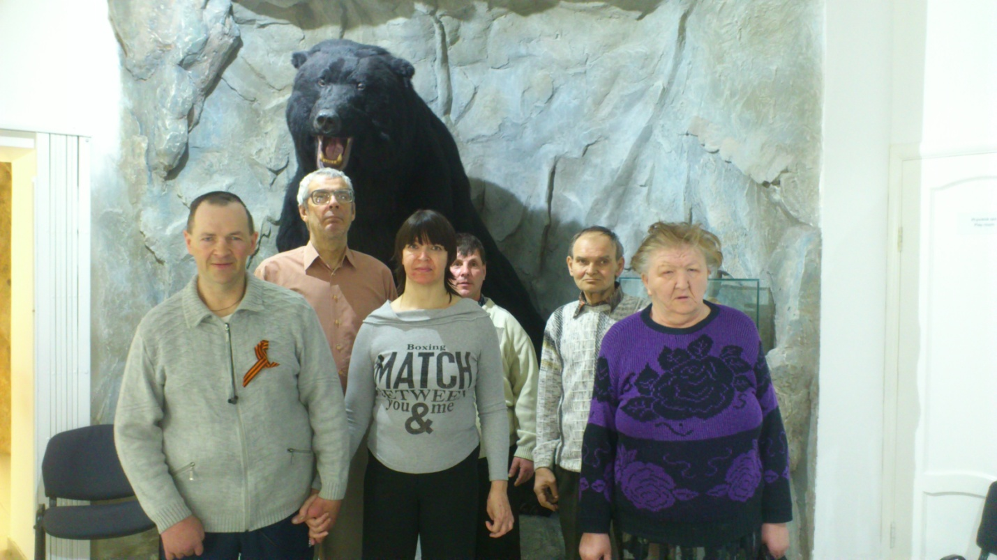

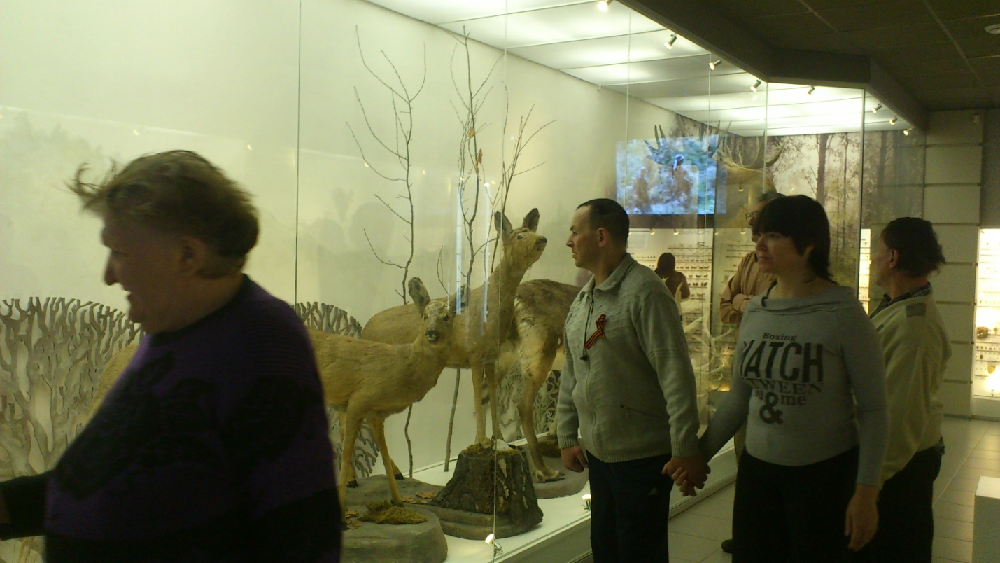

ПОЕЗДКА В ХРАМ МЕЛЬПОМЕНЫ
30 мая получатели социальных услуг стационарного отделения ГАУ СО НСО «ОКЦСАГ» с великим удовольствием посетили театр «Глобус». Каждый раз поход в театр – это как выход в свет! Это возможность приобщиться к культурной жизни, взглянуть на человеческие эмоции со стороны, задуматься о чем – то вечном, поднять себе настроение и конечно это повод нарядно одеться, чтобы себя показать и сфотографироваться на долгую память.
В этот раз смотрели комедию Мольера «Скупой» и увезли с собой много ярких впечатлений. Игра актеров, завораживающие декорации буквально погружают в ту далекую эпоху, а сюжет – интересный и реалистичный, до такой степени, что заставляет смеяться не ради смеха, а во имя решения нравственных и социальных проблем.
Такое проведение досуга оказывается не только приятным, но и очень полезным, начинаешь лучше понимать происходящие процессы и причинно следственные связи окружающих событий, задумываешься о философии жизни – это интересный путь духовного роста.

